**Lab 1.2**

Hãy vẽ lượt đồ activity và các use case description, use case diagram cho hệ thống dưới đây của công ty kinh doanh bất động sản. Khách hàng muốn bán nhà sẽ kí hợp đồng với công ty và cung cấp thông tin về căn nhà đó. Khách hàng mua nhà có thể chọn 1 căn nhà đã đăng bán trên công ty, công ty sẽ công ty chi tiết thông tin về căn nhà đó. Khách hàng mua nhà có thể tìm kiếm thông tin trên trang web của công ty dựa vào 1 số tiêu chí tìm kiếm của ho, quá trình tìm kiếm có thể lặp đi lặp lại cho đến khi khách hàng chọn được 1 căn nhà ưng ý.

**Chức Năng: Website Kinh Doanh Bất Động Sản**

**Client:** Cty Bất Động Sản …

**Developer:** Nhóm 05

**Author:** Văn Hậu, Hoàng Nam, Nguyễn Hưởng.

**Introduction**

Hệ thống Website kinh doanh bất động sản với các chức năng giúp khách hàng và bán có thể tương tác với nhân viên để mua hoặc bán nhà.

**Business Context**

* Hệ thống cho phép khách hàng bán nhà sẽ kí hợp đồng với công ty và cung cấp thông tin về căn nhà đó
* Hệ thống cho phép khách hàng có thể chọn mua 1 căn nhà đã đăng bán trên công ty, công ty sẽ công ty chi tiết thông tin về căn nhà đó**.**

**Functional Requirements**

Hệ thống đăng ký các khóa học online gồm 6 use cases:

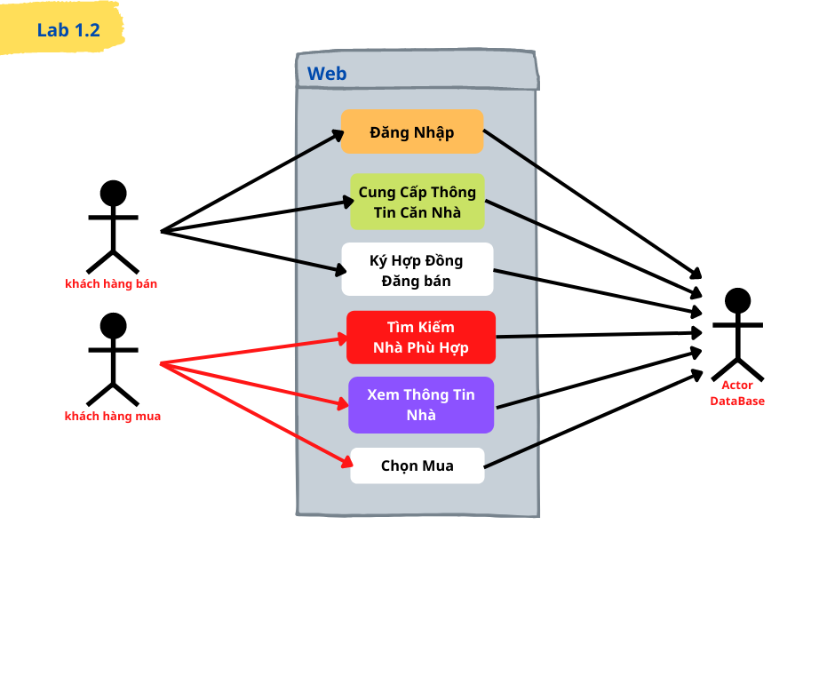

* **UC 1: Đăng Nhập**

**Actors:** khách hàng bán, khách hàng mua, DataBase.

**Description:** Cho phép khách hàng bán, khách hàng mua đăng nhập vào web…

**Priority:** high

**Risk:** low

**Scenarios:**

1. Khách hàng: truy cập đường link trang Web có sẵn
2. Hệ Thống Web: hiện ra thông tin gồm đăng nhập và tạo tài khoản đăng nhập.
   1. Trường hợp 1: chưa có tài khoản
      1. Khách hàng: nhấn vào “tạo tài khoản”
      2. Hệ Thống Web: hiện ra_ tạo tên đăng nhập và tạo mật khẩu.
      3. Khách hàng: điền form, tạo tên đăng nhập và tạo mật khẩu. (mật khẩu gồm số, và ký tự)
      4. Hệ Thống Web: xác nhận mật khẩu hợp lệ
      5. Hệ Thống Web: xác nhận “tạo tài khoản thành công”
   2. Trường hợp 2: đã có tài khoản
      1. Khách hàng: nhấn vào “đăng nhập tạo tài khoản”
      2. Hệ Thống Web: hiện ra_ thông tin đăng nhập gồm: tên người dùng và mật khẩu.
      3. Khách hàng: điền form tạo tên đăng nhập và mật khẩu. (mật khẩu gồm số, và ký tự)
      4. Hệ Thống Web: xác nhận mật khẩu hợp lệ.
         1. **TH2: nhập sai mật khẩu**

Hệ Thống Web: yêu cầu nhập lại.

* + - 1. **TH1: nhập đúng mật khẩu**

Hệ Thống Web: xác nhận “đăng nhập thành công”

* + 1. Hệ Thống Web: hiện menu chính
* **UC 2: Cung Cấp Thông Tin Căn Nhà**

**Actors:** khách hàng bán, hệ thống web (Cty), DataBase.

**Description:** chức năng cung cấp thông tin căn nhà

**Priority:** high

**Risk:** low

**Scenarios:** có 1 kịch bản

1. Khách hàng bán: đăng nhập vào hệ thống web
2. Hệ thống: hiện menu (mua, bán, tìm kiếm…)
3. Khách hàng bán: chọn chức năng gởi bán nhà
4. Hệ thống: menu_ form thông tin căn nhà đó (gồm sđt người bán và thông tin căn nhà...)
5. Khách hàng bán: điền form có sẵn
6. Hệ thống: yêu cầu ***xác nhận*** mức hoa hồng khi gởi đăng bán…
7. Khách Hàng: Lựa chọn chức năng (đồng ý/không đồng ý)

TH1: Không đồng ý thỏa thuận

Hệ thống: xuất ra màn hình ***“Hủy hợp đồng”***

TH2: Đồng ý thỏa thuận

* 1. Hệ thống: xuất ra màn hình ***“xác nhận đồng ý”***
  2. Hệ thống: hiện chức năng xác nhận đã điền xong
  3. Hệ thống: xác nhận hoàn thành
  4. Hệ thống: hẹn ngày ký hợp đồng *vd:* *“chúng tôi sẽ có cuộc gặp bạn vào ngày 01/01/2011”*
  5. Database: lưu thông tin và cập nhật lên hệ thống.
* **UC 3: Ký Hợp Đồng Đăng bán**

**Actors:** khách hàng bán, hệ thống web (Cty), DataBase.

**Description:** chức năng cung cấp thông tin căn nhà

**Priority:** high

**Risk:** low

**Scenarios:**

Sau khi cung cấp thông tim căn nhà, khách hàng sẽ xác nhận thỏa thuận hợp đồng đăng bán

1. Khách hàng: cung cấp thông hợp đồng và xác nhận thỏa thuận hợp đồng đăng bán.
2. Hệ thống: xác nhận “đồng ý” và hện ngày đến ký hợp đồng và hoàn thành pháp lý. *vd:* *“chúng tôi sẽ có cuộc gặp bạn vào ngày 01/01/2011”*
3. Khách Hàng: xác nhận ngày hẹn…
4. Hệ thống: hoàn tất.

* **Sau khi gặp mặt và hoàn tất thủ tục giữa 2 bên, CTY sẽ thực hiện thủ tục đăng bán**

1. Cty: nhận thông tin và đăng bán.

* **UC 4: Kiếm Nhà Phù Hợp**

**Actors**: Khách hàng, database, Hệ thống

**Description**: Khách hàng mua nhà, tìm kiếm thông tin căn nhà dựa vào các chỉ tiêu của họ

**Priority**: low

**Risk**: Medium

**Scenarios**: có 2 kịch bản xảy ra

* **Scenario 1: Tìm kiếm thông tin căn nhà thành công**

1. Khách hàng: Đăng nhập vào hệ thống
2. Hệ thống: Xác nhận đăng nhập thành công
3. Hệ thống: hiển thị menu chức năng
4. Khách hàng: Chọn chức năng tìm kiếm
5. Database: Gửi dữ liệu, thông tin căn nhà đang bán đến hệ thống Web…
6. Hệ thống: Hiển thị menu ***“phân loại nhà”*** (gồm giá, khu vực, loại nhà [chung cư, nhà đất…] …)
7. Khách hàng: lựa chọn nhu cầu của mình và *xác nhận tìm kiếm*
8. Hệ thống: lọc thông tin và hiển thị danh sách căn nhà theo yêu cầu của khách hàng (người dùng)
9. Khách hàng: đã tìm kiếm căn nhà phù hợp
10. Hệ thống: Hoàn thành tìm kiếm căn nhà

* **Scenario 2: Tìm kiếm thất bại do không tìm thấy căn nhà phù hợp**

1. **1 + 2 + 3 + 4 + 5 + 6**
2. Hệ thống: “Không tìm thấy căn nhà phù hợp” (vd: nhà 2 tấm, giá 50 triệu…)
3. Hệ thống: hiện 2 chức năng
   1. Quay lại bước 6
   2. Thoát “Tìm kiếm”

* **UC 5: Xem Thông Tin Nhà**

**Actors:** khách hàng, hệ thống Web, DataBase

**Description:** Cho phép khách hàng xem thông tin căn nhà.

**Priority:** high

**Risk:** low

**Scenarios:** 1 kịch bản

1. Khách hàng: Đăng nhập vào hệ thống
2. Hệ thống: Xác nhận đăng nhập thành công
3. Hệ Thống: Hiện thị danh sách căn nhà
4. Khách hàng: lựa chọn căn nhà & chọn chức năng xem thông tin căn nhà
5. DataBase: Gửi dữ liệu, thông tin căn nhà đang bán đến hệ thống Web…
6. Khách hàng: lướt xem thông tin nhà
7. Hệ Thống: hoàn tất chức năng xem thông tin nhà

* **UC 6: Mua**

**Actors**: Khách hàng, database, hệ thống Web

**Description**: Khách hàng chọn mua căn nhà phù hợp với họ

**Priority**: Medium

**Risk**: Medium

**Scenarios**: 2 kịch bản

1. Khách hàng: Đăng nhập vào hệ thống
2. Hệ thống: Xác nhận đăng nhập thành công
3. Hệ thống: Hiện ra danh sách các căn nhà đăng bán trên website để khách hàng chọn mua
4. Khách hàng: Chọn căn nhà mua phù hợp
5. Khách hàng: xác nhận mua nhà
6. Hệ thống: hiện ra thông báo “quý khách cần đặt cọc để giữ căn nhà”
7. HỆ THỐNG: HIỆN THỊ ***ĐỒNG Ý VÀ KHÔNG ĐỒNG Ý***

* **Xác nhận mua thành công**
  + **TH**: ***đồng ý chuyển khoản***
* Hệ thống: xuất hiện số tài khoản
* Khách hàng: chuyển khoản với nội dung “[tên khách hàng] _ [nội dung dặt cọc] _ [.BĐS]…
* Hệ thống: hiện thị thông báo “đã xác nhận đặt cọc thành công” và hẹn ngày ký họp đồng.
* Database: Xác nhận thành công và lưu dữ liệu

1. Hệ thống: Quay lại menu chính

* **Xác nhận mua không thành công**
  + **TH**: ***không đồng ý chuyển khoản***
    - Khách hàng: khách hàng không đồng ý đặt cọc
    - Hệ thống: hiện thị thông báo “xác nhận bạn không muốn đặt cọc, đặt cọc không thành công”
    - Hệ thống: Quay lại menu chính

**Supplementary Requirements**

**Non-Functional Requirements**

**Usability**

**Reliability**

**Performance**

**Supportability**

**Implementation**

**Interfaces**

**Operation**

**Packaging**

*Who installs the system?*

*How many installations are there?*

**Legal**

**Revision History**

|  |  |  |
| --- | --- | --- |
| **Revision** | **Revised by** | **Date** |
| 1.0 | Richards | 7/30/2009 |
| 1.1 | Wilson | 8/8/2009 |